Муниципальное автономное дошкольное образовательное учреждение «Детский сад № 200 комбинированного вида»
Московского района города Казани

Методическая разработка
на тему: «Комплексное развитие речи на занятиях по формированию звукопроизношения с использованием индивидуальной тетради».

Методическая разработка
учителя - логопеда Муниципального автономного дошкольного образовательного учреждения «Детский сад № 200 комбинированного вида» Московского района города Казани
«Комплексное развитие речи на занятиях по формированию звукопроизношения с использованием индивидуальной тетради».

Пояснительная записка
Правильная речь - одно из важнейших условий развития личности. Чем более развита у ребенка речь, тем шире его возможности познания окружающего мира, полноценнее взаимодействие со сверстниками и взрослыми, совершеннее его умственное и психическое развитие, т. к. речь занимает центральное место в процессе психического развития ребенка и внутренне связана с развитием мышления и сознания в целом.
К сожалению, в настоящее время одной из самых "видных" и актуальных проблем дошкольного и младшего школьного возраста является нарушение звукопроизношения. Это устойчивые индивидуальные отклонения от нормы в произношении звуков речи, вызванные специфическими причинами и требующие специальной логопедической помощи.
Среди детей старшего дошкольного возраста количество детей с нарушенным звукопроизношением, по разным источникам, составляет от 48 до 70%.
Во всех случаях у детей имеется значительное нарушение артикуляционной моторики, которые сочетаются с недостаточным развитием общей и мелкой моторики пальцев рук, нарушен фонематический слух, слоговая структура слова, не сформированы лексико-грамматические категории, у многих недостаточен словарный запас. Некоторые из них гиперактивны или апатичны.
Для достижения устойчивой положительной динамики в коррекции речи таких детей необходима длительная систематическая регулярная работа логопеда, воспитателя и родителей. Но на практике часто возникают противоречия, тормозящие коррекционный процесс или уничтожающие его результаты.
Во-первых, часто в детских садах нет чисто логопедических групп или же они переполнены, в одной группе собраны дети разного возраста и с разными речевыми диагнозами. Во – вторых, из-за перегруженности групп воспитатели не имеют возможности в полном объеме вести индивидуальную работу. В – третьих, не все родители могут выделить время для регулярных занятий с детьми.
Преодоление этих противоречий и повышение эффективности логопедической работы нам кажется возможным, если повысить роль, насыщенность, изменить организацию индивидуальных и подгрупповых занятий по формированию звукопроизношения.
Так возникла тема методической разработки: комплексное развитие речи на занятиях по формированию звукопроизношения с использование индивидуальной тетради
В основу методики нашей работы положен комплексный метод с опорой на наглядные, игровые приемы, элементы логопедической ритмики. В предлагаемой системе занятий реализуется основной принцип специального образования: коррекционное обучение, коррекционное развитие и коррекционное воспитание.
Идея разработки: повышение роли и эффективности индивидуальных и подгрупповых занятий по формированию звукопроизношения.
Цель: разработка элементов нового подхода к проведению и содержанию занятий по формированию звукопроизношения на основе индивидуальной тетради ребенка.
При проведении логопедической работы на основе индивидуальной тетради решаются следующие задачи:
- более тщательная автоматизация поставленных звуков с использованием игровых и нетрадиционных приемов;
- развитие всех компонентов речи с опорой на преодоление недостатков произношения;
- активное творческое участие самого ребенка в коррекционном процессе;
- предоставление возможности родителям ненавязчиво и с минимумом усилий и временных затрат помочь своему ребенку;
- формирование кинестетической основы артикуляционных движений;
- развитие моторных функций;
- развитие интеллектуальных функций;
- обучение элементам грамоты.
Рассмотрим организацию работы в соответствии с этапами формирования правильного звукопроизношения.

1. Подготовительный этап
Задача этого этапа тщательная и всесторонняя подготовка ребенка к длительной и кропотливой коррекционной работе.
В организационном плане работа строится следующим образом: с 1 по 15 сентября проводится обследование детей старшего дошкольного возраста (5 лет), проводится комплектование подгрупп в зависимости от вида нарушения звукопроизношения, с результатами обследования знакомится воспитатель.
Затем проводится родительское собрание, на котором сообщаются результаты логопедического обследования, даются общие рекомендации по развитию речи для всех детей, демонстрируется индивидуальная тетрадь ребенка, объясняется роль родителей в коррекционном процессе, дается распечатка артикуляционных упражнений с рекомендациями по их выполнению, объясняются возможные ошибки.
Каждому артикуляционному упражнению соответствует определенная картинка - символ. Ребенок должен дома раскрасить картинку, вспомнить его название и выполнить упражнение. Что он может сделать и самостоятельно.
Мы проводим артикуляционные упражнения одновременно с движениями сначала одной кисти руки, затем обеих, имитирующих движения челюсти языка и губ. Таким образом, достигается соединение движений органов артикуляционного аппарата с движениями кисти руки (биоэнергопластика). Чтение логопедом соответствующих названию упражнения стихотворений и использование музыкального сопровождения позволяет выдерживать необходимый темп и ритм, вызывает у ребенка положительный психологический настрой. На одном занятии отрабатывается одно – два артикуляционных упражнения в зависимости от уровня сложности и способности ребенка.
Например, упражнение для губ "Лягушка". Логопед загадывает загадку. После отгадки логопед рисует улыбающуюся лягушку, беседуя о том, где она живет, чем питается и т.д. После этого изучается выполнение упражнения: "Улыбнись, покажи зубы: как улыбнулся? нет ли напряжения? видны ли зубки?" Далее ребенок ставит руку на локоть, раздвигает пальчики, как лапка у лягушки. Удерживает заданную позу, пока логопед рассказывает стихотворение. Потом ребенок обводит рисунок и закрашивает его, по возможности проговаривая свои действия.
На этом этапе ребенок учится различать звуки, звучащие правильно и дефектно. При этом используются игры: хлопни, если услышишь неправильно произносимый звук, "недовольный Саша", (ребенок поднимает картинку плачущего мальчика, если звук произносится дефектно), звуковой сигнал ( например, колокольчик).
В сложных случаях (при дизартрии или алалии) проводится еще самомассаж и массаж языка, массаж и самомассаж пальцев и кистей рук, используются нетрадиционные упражнения, совершенствующие артикуляционную моторику, например, упражнение с шариком,
Таким образом, на данном этапе формируется необходимый артикуляционный уклад, развивается динамика артикуляционных движений, необходимый для постановки звука, а так же совершенствуется фонематический слух, обогащается пассивный словарный запас, создается позитивный настрой, устанавливается контакт логопеда и ребенка.
2. Формирование первичных произносительных умений и навыков.
Основные задачи этапа автоматизации звуков мы дополняем своими:
- пробудить в ребенке желание самому активно участвовать в процессе исправления звукопроизношения;
- расширить и обогатить диапазон игровых умений и навыков;
- повысить познавательную активность и работоспособность детей;
- активизировать процессы восприятия, внимания, памяти;
- плавно регулировать поведенческие трудности детей, постепенно приучая их подчиняться правилам игры;
- увеличить объем коррекционного воздействия, включив игровые упражнения в различные режимные моменты.
- развивать мозговые процессы, добиваясь при этом более прочного закрепления навыка автоматизации

2.1. Постановка звука.
Проводится индивидуально, домашних заданий не дается.
2.2. Автоматизация исправленного звука.
Автоматизация каждого исправленного звука по мере постановки проводится индивидуально и в микрогруппах. Речевой материал подбирается и компонуется в зависимости от индивидуальных особенностей ребенка.
Автоматизация звуков в словах проводится по следам автоматизации в слогах в той же последовательности.
По мере овладения произношением каждого слога он немедленно вводится и закрепляется в словах с данным слогом.
Например, при автоматизации Р ребенку предлагается «прогуляться» по звуковым дорожкам:
Р_____________А
Р_____________О
Р_____________У и т.д.
На одном занятии отрабатывается одна дорожка. Далее автоматизируется слог и слова с таким же слогом, а каждое отработанное в произношении слово немедленно включается в отдельное предложение, затем в чистоговорки, потешки, стихи, закрепляется во фразах, объединенных в небольшие тексты.
При автоматизации звуков в слогах и словах используются элементы логоритмики (соединение речевых упражнений с движением), различные игровые и нетрадиционные приемы. При этом одновременно формируется навык слияния звуков в слоги, звуко - слогового анализа и синтеза, происходит ненавязчивое обучение чтению.
Таким образом, "гуляя по звуковым дорожкам", ребенок овладевает принципом слияния звуков в слоге, одновременно автоматизируя поставленный звук. Далее эти слоги "прячутся" в мячике.
РА РО РУ РЫ РЭ
Проводится игра "Баскетбол" (несколько раз пальцы обеих рук ударяют по столу, потом закидывается воображаемый мячик в корзинку).
РА-РА-РА РАК
При автоматизации звуков используются также следующие игровые приемы: волшебный молоточек, бусы, цветочек, узелки, кнопочки, веселые пуговки, пирамидка, кусалочки, «игра» на пианино, песенка.
При автоматизации звука в звукосочетаниях используются и приемы кинезиологии: колечко, кулак-ребро-ладонь, лезгинка, ухо-нос, змейка, Шалтай-Болтай, горизонтальная восьмерка. В тетради ребенка рисуется символ упражнения.
В своей работе я ввожу кинезиологические упражнения уже с подготовительного этапа. Когда выполнение их становится навыком, на этапе автоматизации звуков, ребенок начинает сочетать выполнение упражнения с проговариванием автоматизируемого слога. Сначала данный прием использовался интуитивно, так это очень нравилось детям. Заметив, что таким образом автоматизация происходит более быстро и основательно, я стала изучать литературу по этому вопросу. Теперь я использую данный прием автоматизации осознанно, представляя механизм действия в плане неврологии. Кинезиологические упражнения и игровые приемы в процессе автоматизации звуков позволяют продвинуться в решении этой проблемы.
Рассмотрим некоторые кинезиологические и игровые приемы автоматизации звуков.
«Горизонтальная восьмерка»
Сначала ребенок обучается рисовать в воздухе горизонтальную восьмерочку кистью ведущей руки совместно с логопедом. Сначала с опорой на отражение в зеркале, потом – без него. Далее «рисование» восьмерочки осуществляется одновременно с проговариванием отрабатываемых звукосочетаний и слов, например:
АРА-АРА-АРА – ПОРА
УРА-УРА-УРА – КОНУРА и т.д.
Игра "Теннис". Играют логопед и ребенок или двое детей. Логопед ударяет ракеткой по мячу и говорит определенный слог, например АР. Ребенок в свою очередь ударяя по мячу повторяет заданный слог или слово.
Одновременно с автоматизацией звука в слогах уточняются и отрабатываются различные лексико-грамматические категории:
- Назови слово ласково (РЫБА - РЫБКА);
- "Один - много" (РЫБА - РЫБЫ, РЫБКА - РЫБКИ);
- "Мой, моя, моё, мои";
- "Посчитай" (ОДНА РЫБА, ДВЕ РЫБЫ ...);
- Расскажи, что делает предмет (РЫБА ПЛАВАЕТ);
- Расскажи, какой (какая, какое);
Формируется звуко - слоговой анализ и синтез: определяется место автоматизируемого звука в слове "где живет звук", подбираются слова с этим звуком, отхлопывается слоговой контур слова, одновременно с проговариванием, проводятся игры "Начни слово", "Закончи слово".
Одновременно развиваются психические процессы (внимание, память). С этой целью проводятся игры "Четвертый лишний", "Что изменилось", "Чего не стало" на серии картинок, изображающих предметы, в названиях которых присутствует отрабатываемый звук.
В индивидуальной тетради ребенка на каждый автоматизируемый звук вырезается определенная страница. На ней символ звука и игровые схемы автоматизации звука, понятные ребенку и созданные при его участии. Родителям же на консультациях даются рекомендации по закреплению необходимых навыков дома.
Автоматизация звуков в предложениях плавно вытекает из предыдущего этапа, на новой стороне листа, под комментирование ребенка рисуются человечки (что нарисуем сначала, что потом, чего не хватает), придумываются имена с нужным звуком, а на правой стороне принадлежащие им предметы. При этом создается возможность составлять простые фразы с предлогом "У", а затем самостоятельно придумывать пропущенные слова-действия, распространять предложения, наращивая структуру фразы. Таким образом, формируется анализ и синтез предложений: назови первое слово, второе, третье, составь схему предложения, в каких словах встречается изучаемый звук.
На этом этапе, при необходимости, проводится дифференциация звуков в изолированном произношении, в слогах, в словах, в словосочетаниях, в предложениях, во фразовой речи.
В индивидуальной тетради ребенка снова открывается новая страница, на которой ребенок учится различать звуки, опираясь на нужные символы. Например, Ш - "песенка гуся" (рисуется гусь), С "песенка ручейка" (рисуется ручеек). Логопед называет звуки, ребенок показывает нужный символ, потом проводится обратная работа. Здесь также используются различные движения: качание ладошки (ладошка вверх и язык вверх - Ш, ладошка вниз и язык вниз -С); подними руки наверх, когда услышишь "песенку гуся", присядь, когда услышишь "песенку ручейка"; хлопни на нужный звук.
Далее проводится последующая дифференциация звуков с опорой на предметные и сюжетные картинки, некоторые из которых также рисуются в индивидуальной тетради.

3. Формирование коммуникативных произносительных умений и навыков.
На этом этапе мы добиваемся автоматизации звука во всех видах связной речи. Сначала звук автоматизируется в текстах, рассказах по серии сюжетных картинок, которые рисуются в индивидуальных тетрадях (например, "Путешествие в зонтике"). Затем звук автоматизируется в рассказах по одной сюжетной картинке и по серии сюжетных картинок. Далее звук автоматизируется в описательной речи с использованием сенсорно-графических схем В.К. Воробьёвой. Так же при автоматизации звуков в связной речи мы используем игры – драматизации, пальчиковый театр, праздники и развлечения, организуемые в детском саду.
Итогом работы по исправлению звукопроизношения является проведение логопедического праздника. В процессе подготовки и проведения праздника, в условиях легкой стрессовой ситуации, автоматизированные звуки закрепляются еще более прочно, кроме того, дети в различных игровых ситуациях и сценках получают наглядный пример необходимости правильной речи, контроля за произношением. В дальнейшем они стараются "не потерять" поставленные звуки. Каждому ребенку в конце праздника вручается медаль, на которой
написаны буквы, обозначающие поставленные звуки и шуточные пожелания, например: "Молодец! Так держать!" Или "Молодец! Держи язык за зубами!" По окончании праздника проводится небольшое родительское собрание, на котором сообщаются результаты работы с каждым ребенком, даются рекомендации на лето, акцентируется внимание на необходимости следить за употреблением правильного звука в речи и при чтении в начале школьного обучения.
В конце года начинается диагностическая и организационная работа с детьми и родителями средней группы.
Таким образом, мы делаем акцент на автоматизацию поставленных звуков, а развитие лексико граматической категории, связной речи, психических процессов происходит параллельно на доступном и отработанном речевом материале. Ребенок становится активным участником коррекционно – образовательного процесса.
В результате индивидуальная тетрадь ребенка становится не документом планирования логопедом индивидуальной работы, а его личной рабочей тетрадью, которой он гордится, ведь она создана его руками и его творческой фантазией. Ребенок самостоятельно занимается по тетради дома и в группе, про минимальном контроле родителей и воспитателей, кроме того родителям не надо тратиться на покупку дорогих пособий по автоматизации звуков.
Использование разнообразных приемов автоматизации звуков позволяет поддерживать интерес ребенка на протяжении всего процесса обучения. С одной стороны дети овладевают определенными приемами автоматизации, с другой стороны, на каждом занятии отработанные схемы наполняются новым речевым материалом.
Использование элементов логоритмики и кинезиологических упражнений при автоматизации звуков позволяют благотворно влиять на оздоровление организма в целом, на развитие мелкой и общей моторики, на формирование мозговых структур
Коррекция речевых нарушений на основе описанной методики работы позволяет достигать стабильных результатов.

СПИСОК ИСПОЛЬЗОВАННОЙ ЛИТЕРАТУРЫ.
- Большакова С. Е. Речевые нарушения и их преодоление. М., 2005.
- Голубева Г. Г. Коррекция нарушений фонетической стороны речи у
дошкольников. Санкт-Петербург, 2000.
- Зуева Л.Н., Костылева Н. Ю.,Солошенко Р. П. Занимательные
упражнения по развитию речи. Логопедия для дошкольников. М., 2001.
- Коноваленко В. В., Коноваленко С. В. Индивидуально-подгрупповая
работа по коррекции звукопроизношения. М.,2001.
- Коноваленко В. В., Коноваленко С. В. Домашняя тетрадь для закрепления
произношения звука Р. ,М., 2003.
- Коноваленко В. В., Коноваленко С. В. Хлоп-топ. Нетрадиционные
приемы логопедической работы с детьми. М.,2004.
- Концепция дошкольного воспитания.
- Кравцова А. И. Нарушение звукопроизношения у детей и методы их
устранения. Казань, 2000.
9. Логопедия /Под редакцией Л. С. Волковой/,М., "Просвещение", 1989.
Ю.Малетина Н. Моделирование в описательной речи детей с ОНР. /Ж.
"Дошкольное воспитание"/ № 6, 2004. 11 .Новотворцева II. В. Рабочая тетрад!, по развитию речи на звуки.
Ярославль, 2001.
12.Пожиленко Е. А. Волшебный мир звуков и слов. М.,2001.
13.Репина 3. А., Буйко В. И. Уроки логопедии. Екатеринбург, 2000. 14.Сиротюк А.А. Обучение детей с учетом психофизиологии. М,2001. 15.Смирнова Л. Н. Логопедия. Играем со звуками. М,2005.
16.Успенская Л. П., Успенский М.Б. Учитесь говорить правильно. М.,1995. 17.Филичева Т.Б.,Чевелева Н.А.,Чиркина Г.В. Нарушения речи у детей.
М.,1993.
18. Чумакова М.Г. Новые подходы к ведению индивидуальной тетради ребенка (Методическое пособие для учителей-логопедов, воспитателей, родителей, студентов). Казань, 2000г.
18.Шашкина Г. Р. Логопедическая ритмика для дошкольников. М, 2001. 19.Ястребова А.В., Лазаренко О.И. Хочу в школу. Система упражнений,
формирующих речемыслительную деятельность.

Приложение № 1

Конспект занятия подготовительного этапа.
Занятие № 4.

1.Организационный момент. Самомассаж «Лягушата»
Шлеп по грудке, по руке (хлопки ладонями по груди, руке, бокам, спине)
По бокам и по спине,
По другой руке стучали
И нисколько не устали.
Застучали по ногам (снизу вверх)
Шлеп – шлеп – шлеп, тарам – пам – пам,
А потом, а потом кулачком все разотрем.
Ладошками себя погладим
И спокойно сядем.
Свою спинку распрямим,
Друг на друга поглядим.
2.Артикуляционная гимнастика для губ
«Обезьянка».
В зоопарке спозаранку
Недовольна обезьянка:
Губку вниз, еще вниз-
Вот такой ее каприз.
Чередовать «Зайчика» и «Обезьянку».
3.Мелкая моторика. «Очки».
На зверей я посмотрю
И себя я покажу.
4.Кинезиологическое упражнение. «Шалтай-болтай».
Одна рука на столе ладонью вниз, другая-вверх. Смена положения кистей рук.
5.Артикуляционная гимнастика языка.
«Чищу зубы», « Кошечка лакает молоко».
Чищу зубы, чищу зубы
И снаружи, и внутри,
Чтобы зубы не желтели, не темнели, не болели.
6.Дыхательные упражнения.
Дуть по «лопатке» на снежинку.
7.Фонематический слух.
«Громко-тихо».
Большой и маленький мишка. Удары в барабан (большой мишка-громко, маленький – тихо), отгадай за ширмой.
8. Итог занятия: домашнее задание.
Раскрасить картинку, сделать упражнение.

Приложение № 2
Фрагмент рабочей тетради.

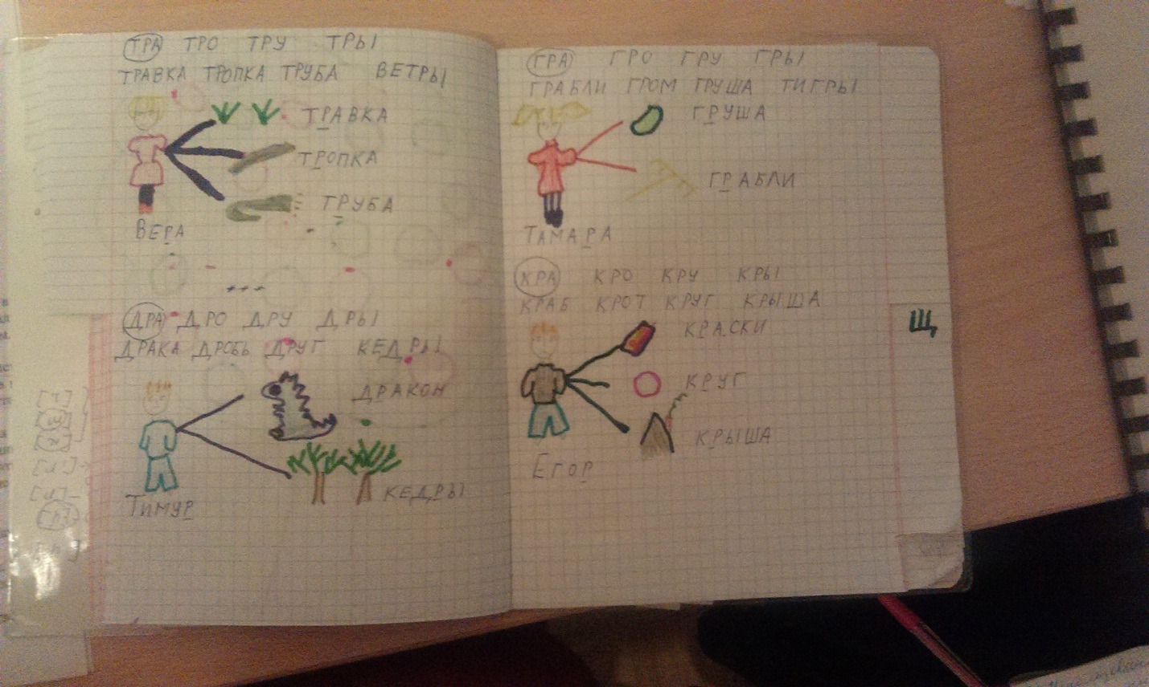

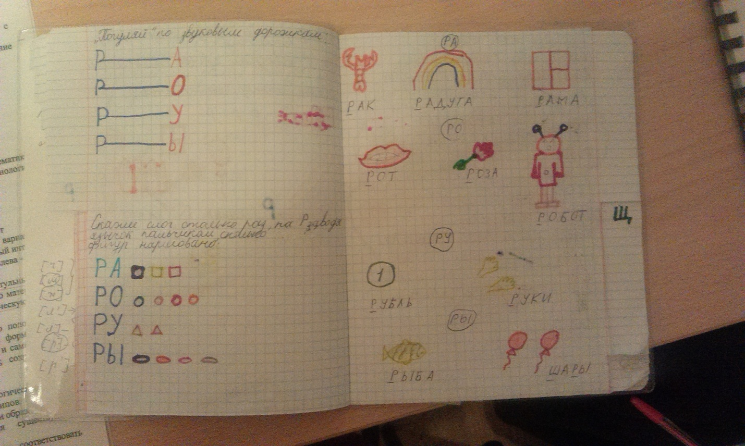

Приложение № 3
Конспект занятия «Автоматизация звука Р в игре»
I. Организационный момент (с элементами психогимнастики и артикуляционной гимнастики).
- Сегодня первый день лета и мы с тобой совершим прогулку в сказочный лес. Кругом красота: растут цветы, поют птицы, светит солнышко. Давай поднимем руки вверх и улыбнемся яркому солнышку!
А теперь войдем в сказку. Раз, два, три, повернись и в животных превратись! Теперь ты способен изобразить любого обитателя леса. Давай изобразим улыбающуюся лягушку (упражнения для губ «Лягушка», «Слоненок»).
Вот дятел сидит на дереве и долбит клювом кору, давай превратимся в дятла (упражнение «Дятел»), а вот мимо нас пробегают лошадки, и мы поцокаем и поскачем вместе с ними (упражнение «Лошадка»), вот качели из лиан, давай на них покачаемся (упражнение «Качели»), а сейчас мы грациозные тигры, которые гуляют по лесу и рычат.
Стало жарко, подул ветерок, и мы подуем вместе с ним («Подуем на плечо…» упражнение на формирование направленной воздушной струи).
Пора возвращаться из сказочного леса. Раз, два, три повернись и в Наиля превратись!
II. Основная часть. Введение в тему.
- Посмотри, сегодня из сказочного леса к тебе прибежал тигренок. Ты ему так понравился, что он хочет поиграть и поговорить с тобой. Давай познакомимся с ним на его языке: Р-Р-Р-Р.
1. Автоматизация изолированного произношения звука Р, упражнения на развитие силы и тембра голоса.
- Ты знаешь, иногда тигренку очень хочется стать большим и он старается зарычать, как большой злой тигр. Порычим вместе с ним: Р-Р-Р. А вообще то он еще маленький и рычит так: р-р-р.
2. Развитие фонематического слуха.
- Как все маленькие дети, тигренок любит играть в прятки. Он спрячется, а ты услышишь разные звуки, но хлопнешь только тогда, когда услышишь песенку тигренка, и тогда он сразу появится. Р-Л-Д-Р-Ж-Л-Р.
3. Уточнение артикуляционного уклада звука Р.
- Ты уже понял, что у тигренка самый любимый звук – Р, но он сердится, когда его звук говорят неправильно. Давай вспомним, как надо держать язычок и губы, чтобы получился хороший звук Р, и тигренок не обижался. (Рот открыт, губы в улыбке, язычок наверху за верхними зубами, воздух выдуваем так сильно, что язычок дрожит). Если ошибёшься, зазвонит колокольчик, и ты исправишься.
4. Автоматизация Р в прямых глаголах.
Наш тигренок ловкий и подвижный, он всегда прыгает и бегает. Давай побегаем вместе с ним по звуковым дорожкам. (Работа с таблицей).
- Ты знаешь что если звуки соединяются, то получается слог. Прочитай слоги. Споем для тигренка песенку слогов.
5. Развитие мелкой моторики.
- Чтобы быть ловким как тигренок подвигаем пальчиками и ладошками. («Кулак-ребро-ладонь»).
«Пальчики здороваются»: РА-РО РУ-РЫ.
«Шалтай – болтай»: РА-РЫ.
«Игра на рояле»: РА-РО-РУ-РЫ-РЭ.
«Восьмерочка»: АРА-АРО-АРУ-АРЫ-АРЭ.
6. Автоматизация Р в словах с прямыми слогами.
- Посмотри, наши слоги спрятались в мячики, давай поиграем ими в баскетбол.
РА – рак, РО – роза, РУ – руки, РЫ – рыба.
7. Формирование лексико – грамматических категорий, совершенствование психических процессов.
Игры с предметными картинками (Рак, роза, руки, рыба): «Чего не стало, что изменилось», «Назови ласково», «1-2-3-4-5»
8. Физкультминутка
- А теперь давай поиграем настоящим мячиком. Логопед говорит слог или слово, бросая мячик, ребенок повторяет, бросая мячик обратно. Логопед говорит слог, ребенок придумывает слово на этот слог.
9. Тигренку нравится, как хорошо ты говоришь его звук, он принес тебе волшебный мешочек, посмотри что там и назови. (Руль, рыба, расческа, самолет). Как ты думаешь, какие игрушки любимые у тигренка, почему?
10. Автоматизация Р во фразах и связной речи.
- Тигренок принес картинку с чистоговоркой, давай ее расскажем. Рак раку рад. Устал тигренок, а когда он устает, то любит слушать разные истории. Расскажи ему историю про Раю.
III. Итог занятия.
- Мы сегодня с тобой хорошо поиграли и поговорили с тигренком, ты молодец. Тигренку пора в сказочный лес, ты ему так понравился, что он обязательно придет к тебе еще. Только он просит теперь всегда говорить его любимый звук Р по – новому. Попрощаемся с Тигренком: Р-Р-Р.

